

Robert Mercier:

Dimensionen eines Tabus

Interpretationen und Zitate der
verbotenen Gedichte von

Charles Baudelaire

Der Raum

Das Licht

Die Musik

Die Gedichte

Die Bilder

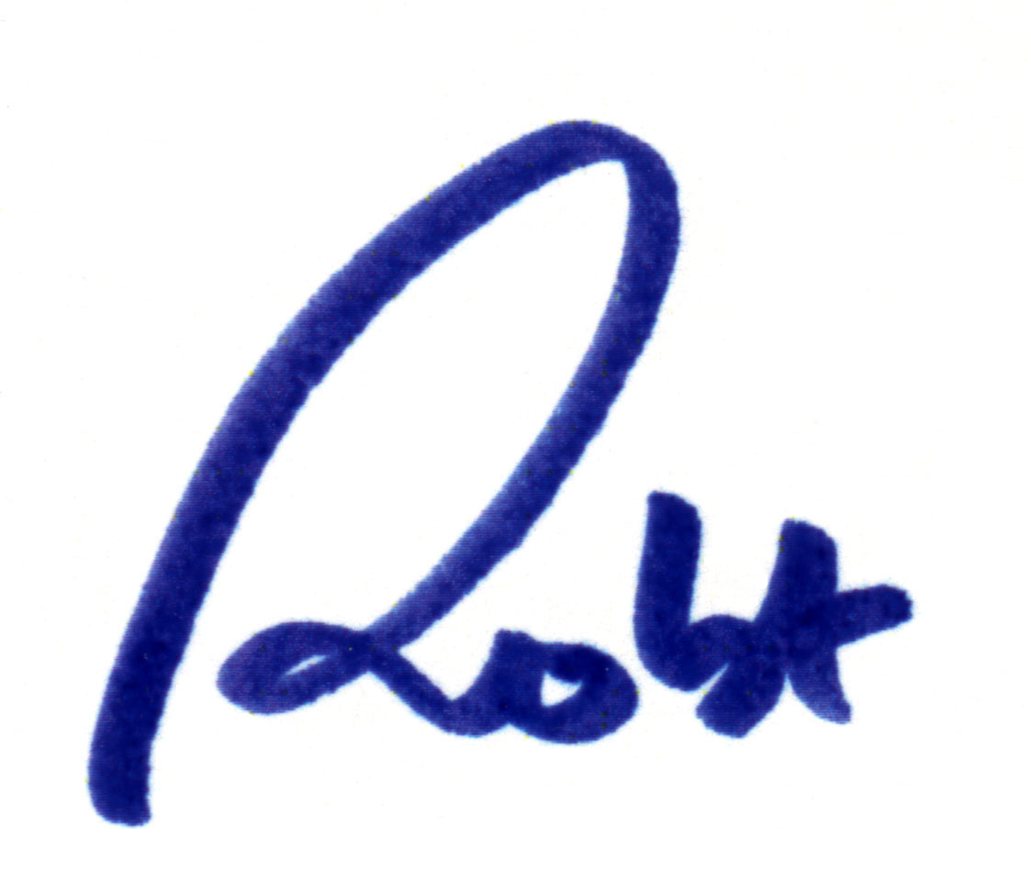

Der Raum

An der Stirnseite des Raumes befindet sich die Bilderwand und erhält so die höchste Aufmerksamkeit des Betrachters.

⬥ Wandbild = Bilderwand - 240 cm X 480 cm (H X B)
⬥ Zehn Einzelbildern, Acryl auf Leinwand
⬥ 4 Außenbilder - 120 cm X 120 cm
⬥ 6 Innenbilder - 120 cm X 80 cm

Die übrigen Wände bleiben weitgehend neutral.

Vom Eingang des Raumes wird auf dem Fußboden ein blauer Teppich (konisch verlaufend) ausgelegt, der den Besucher zu den Bildern führt, konkret und die Konzentration len-kend.

Das Licht

Die Beleuchtung wird über eine Audioanlage gesteuert. Bei Einsetzen der Rezitation eines Gedichtes wird das jewei-lige Bild angestrahlt.

Dieses Bild wird beleuchtet bis zum Ende der Rezitation. Hierdurch wird der Betrachter motiviert, sich ausschließ-lich auf ein einzelnes Bild zu konzentrieren und sich mit dem Bild und dem Gedicht auseinanderzusetzen.

Die Intensität des Lichtes wird abhängig von der Begleit-musik geregelt.

Die Musik

Eigens für das Projekt wird eine besondere Musik kompo-niert, die ihrerseits eine Interpretation der Gedichte von Charles Baudelaire darstellt.

Die Musik wird auf eine CD aufgenommen und über die Audioanlage eingespielt. Sie wirkt auf die Steuerung der Lichtanlage.

Die Gedichte

Die Rezitation der "Verbotenen Gedichte" (übertragen von Carlo Schmid), wird ebenfalls auf CD aufgenommen. Ihre Wiedergabe steuert die Ausleuchtung der Bilder.

Die Bilder

Die Außenbilder

Charles Baudelaire - Lebensabschnitte

I 1857 Erste Auflage der „Fleurs du mal“

Vernichtende Kritik durch die Presse

II 1861 Zweite Auflage mit 35 neuen Gedichten
Armut und Krankheit

III 1866 „Nouvelles fleurs du mal“, neue Edition

Verlust der Sprache

IV 1867 Charles Baudelaire stirbt
Neuauflage des Gedichtzyklus, posthum

Die Innenbilder

Die verbotenen Gedichte

1 Les Bijoux
Das Geschmeide

2 Le Léthé
Lethe (Fluß des Vergessens in der Unterwelt)

3 A celle qui est trop gaie
Der Allzufröhlichen

4 Lesbos
Lesbos

5 Femmes damnées
Frauen in Verdammnis

6 Les metamorphoses du Vampire
Die Verwandlungen des Vampyr

